RAZVRŠČANJE RASTLIN
- Ko najdemo rastlino, jo moramo najprej poimenovati. Vsaka vrsta je poimenovana z imenom
(navadno iz dveh besed). Za lažje sporazumevanje biologov imajo vse vrste tudi dvobesedno
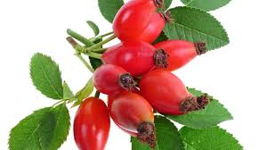
latinsko ime.

Primer: Navadni šipek (Rosa canina)

- Vse rastline zaradi njihove številčnosti razvrščamo in uvrščamo glede na skupne značilnosti in
podobnost v SISTEMATSKE KATEGORIJE.

- Katere sistematske kategorije poznamo (pomagaj si s spodnjo sliko)?
_____________________________________________________________________________

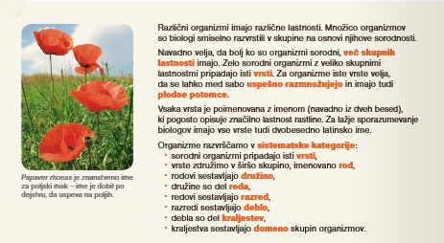
DOTIK NARAVE 6 (Samostojni delovni zvezek za naravoslovje v 6. razredu OŠ)

- ZNAČILNOSTI VSEH RASTLIN

- So PROIZVAJALCI, ki si v procesu FOTOSINTEZE same proizvajajo hrano.
- Rastlinske celice imajo celično membrano, ki jo obdaja celična stena iz celuloze. Znotraj
celice so organeli. Od živalske celice se loči po kloroplastih.
- Poznamo enocelične ali večcelične rastline. Enocelične rastline živijo posamič ali pa tvorijo
kolonije.
- Nekatere večcelične rastline nimajo razvitih rastlinskih organov, razvito imajo le STELJKO –
to so STELJČNICE; druge večcelične rastline imajo razvite rastlinske organe (korenina,
steblo, list) to so BRSTNICE.
- Prilagodile so se na različna življenjska okolja oz. ekosisteme. KOPENSKE RASTLINE
imajo večinoma razvite korenine, skozi katere pridobivajo vodo in mineralne snovi, VODNE
RASTLINE pa ne potrebujejo sistema za črpanje vode, saj je voda okrog njih. Sprejemajo jo
skozi celično steno in membrano.
- DELITEV RASTLIN

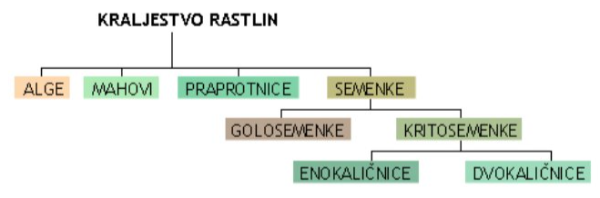

- ALGE so najpreprostejše rastline, saj še nimajo razvitih pravih rastlinskih organov.

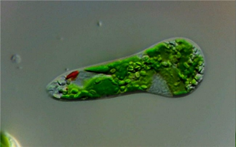
Delimo jih na: - Evglenofite
- Zelene alge
- Rdeče alge
- Rjave alge
- Kremenaste alge
Evglenofite
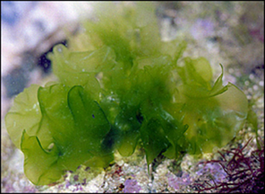
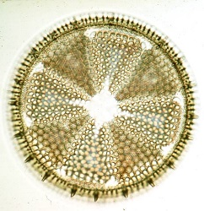
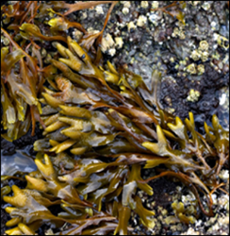
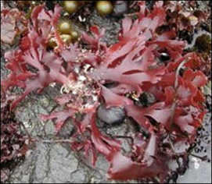

Zelene alge Rdeče alge Rjave alge Kremenaste alge

Bi znali odgovoriti na naslednja vprašanja (pomagajte si z učbenikom str. 83):
- Kako se imenuje njihovo telo? ________________________________________________
- V kakšnem okolju rastejo alge? _______________________________________________
- Kakšne barve so lahko alge? _________________________________________________
- Ali so alge enoceličen ali večceličen organizem? _________________________________
- Kako se razmnožujejo? ______________________________________________________
- Kakšen je pomen alg! _______________________________________________________

- MAHOVI so preproste rastline, saj nimajo razvitih rastlinskih organov. Nekateri imajo
preproste lističe, stebelca in RIZOIDE (celične izrastke), s katerimi se pritrjujejo v tla.

Delimo jih na: - Jetrenjake (Ob sliki napiši ali gre za jetrenjake ali listaste mahove.)
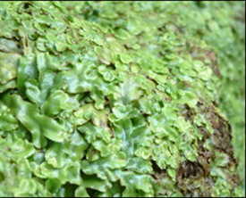
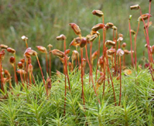
- Listnati mahovi
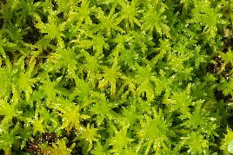

šotni mah Lasasti kapičar Studenčni jetrenjak

Bi znali odgovoriti na naslednja vprašanja (pomagajte si z učbenikom str. 83):
- Kaj so rizoidi? _____________________________________________________________
- V kakšnem okolju rastejo mahovi? ______________________________________________
- Kako imenujemo rjave poganjke na vrhu zelenih rastlinic in za kaj so pomembni? __________________________________________________________________________
- PRAPROTNICE imajo razvite že prave rastlinske organe: korenine, steblo in liste. Ne
razvijejo pa še cvetov.
Delimo na: - Preslice (Ob sliki napiši za katero vrsto praprotnic gre.)
- Lisičjakovc
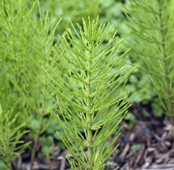
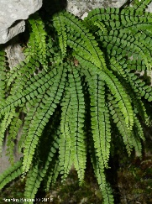
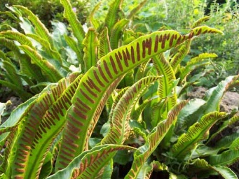
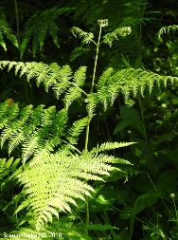
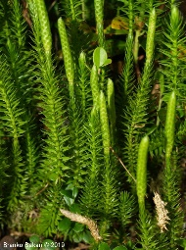
- Praproti

Njivska preslica Rjavi sršaj Brinolistni lisičjak Orlova praprot Jelenov jezik

Bi znali odgovoriti na naslednja vprašanja (pomagajte si z učbenikom str. 83):
- Kaj predstavljajo rjave pike ali črtice na spodnji strani listov praproti in za kaj so pomembne ? _______________________________________________________________
- V kakšnem okolju rastejo praproti? _____________________________________________
- Iz ostankov orjaških praproti je pod površino nastal premog. Opiši kako je nastal? __________________________________________________________________________
__________________________________________________________________________
- Nariši ali poišči slikice Kačjega jezika (starinska praprot) in Plavčka (vodna praprot)?

- SEMENKE so rastline s stebli, listi in koreninami, ki cvetijo in delajo semena.
Delimo na: - Golosemenke
- Kritosemenke delimo na: - Enokaličnice
- Dvokaličnice
GOLOSEMENKE: Cvetovi golosemenk so STORŽI (poznamo moško in žensko obliko). Na luskah ženskih storžev se iz semenskih zasnov razvijejo semena. Ta so prosta (gola) na površini lusk. Od tod tudi ime golosemenke.

- Nariši ali nalepi slikice ženskega in moškega cveta ene golosemenke.

- V naravi poišči storž golosemenke, odlomi plodno lusko s semenom in ga prilepi v zvezek.

- Pod slikice dreves zapiši za katero vrsto golosemenk gre.
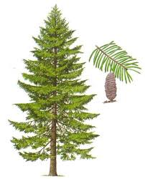
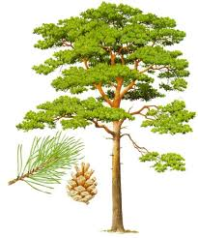
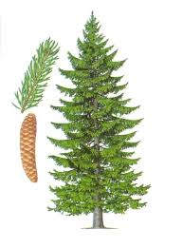
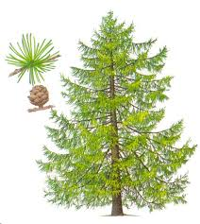
___________ _____________ ___________ ______________
- Poišči še ime spodnje golosemenke, ki pa spada med listavce in je tudi živi fosil!
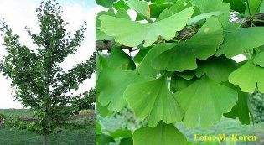

______________________
- Prilepi slikice ali nariši še CIPRESO, TISO in NAVADNI BRIN, ki jih tudi uvrščamo med
golosemenke.

KRITOSEMENKE: Cvetovi kritosemenk so pogosto živobarvni, v katerih najdemo tako prašnike kot pestiče. Seme se razvije znotraj plodnice, torej je skrito, zaščiteno s steno plodnice. Od tod tudi ime kritosemenke.

Delimo jih na enokaličnice in dvokaličnice.
S pomočjo spodnje slike ugotovi katera vrsta prikazuje ENOKALIČNICO in katera DVOKALIČNICO ter izpolni tabelo V tabelo tudi nariši posamezen del.

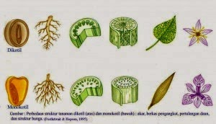

 | kalček | korenina | steblo | list | cvet
Enokaličnica

Dvokaličnica

